4 Verbrauch ermitteln
- Was sind Vorräte?
- Sind auf Lager liegende Gegenstände die entweder verarbeitet oder bearbeitet werden müssen oder die bereits für den Verkauf bestimmt sind

Vorräte = Umlaufvermögen
- Roh-, Hilfs-, Betriebsstoffe
- Unfertige und fertige Erzeugnisse
- Waren
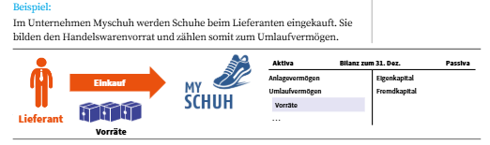

- Mit der Inventur kommt man zu einem Endbestand von Vorräten
- Danach kann ein Verbrauch ermittelt werden und →(direkt und indirekt ermittelt)
- Endbestände bewertet werden

- Verbrauch direkt ermitteln (Fortschreibung)
- Im Lager wird genau aufgeschrieben, wie viel Ware vorhanden ist
- Jedes Mal, wenn Ware entnommen oder verkauft wird, wird das sofort erfasst
- Am Ende wird bei der Inventur gezählt, wie viel Ware tatsächlich noch da ist
- Dann vergleicht man:
- Was laut Aufzeichnungen da sein sollte (Soll-Bestand)
- Was wirklich da ist (Ist-Bestand)
- Die Differenz zeigt, wie viel Ware verbraucht oder verloren wurde
Gründe warum Ware fehlt:
- Schwund (z. B. Verdunstung)
- Bruch
- Diebstahl
- Verderb oder Wertverlust
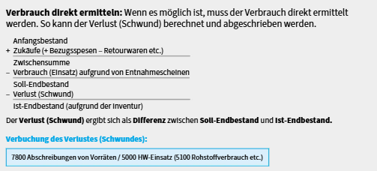
Buch 3 S.207/ L 7.1

Vorrat an Handelswaren, Roh-, Hilfs- und Betriebsstoffen bewerten

- Gleitendes Durchschnittspreisverfahren
Buch 3 S.210/L 7.2
- Für die Bewertung der Vorräte (Roh-,Hilfs-,Betriebsstoffe) gilt die Bewertungsbestimmung des Umlaufvermögens
- Damit nicht jeder Einkaufspreis einzeln verwendet werden muss, wird ein Durchschnittspreis berechnet
- Nach jedem neuen Einkauf wird dieser Durchschnittspreis neu berechnet.
- Dieser neue Durchschnittspreis gilt für:
- alle Verkäufe/Entnahmen danach
- den Lagerendbestand

